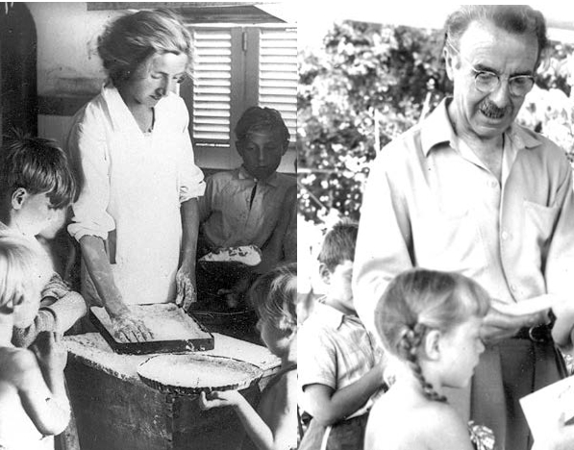

Association Amis de Freinet
conseil.administration@asso-amis-de-freinet.org
www.asso-amis-de-freinet.org

L'assemblée Générale des Amis de Freinet, continue son voyage.
Après Nantes en 2017, Caen en 2018, nous avons rendez-vous à Paris cette année.
Les Amis de Freinet, 245 adhérents de par le monde, existe toujours grâce à un Conseil d'Administration qui coordonne cette belle histoire.
Faire partie du Conseil d'Administration, c'est apporter sa petite pierre à cette maison.
Le CA se réunit en mars et novembre, au centre de ressources de Mayenne pendant 4 jours pour trier, ranger, échanger, élaborer les bulletins, continuer à dépouiller et s'enrichir des trésors du mouvement.
Si vous avez un peu de temps, venez découvrir Mayenne.
....................................................................................................................................................................................................................................................................
Appel à candidature au Conseil d’Administration
de l’Association Amis de Freinet
30 mars 2019
Nom et Prénom : ….................................................................................................................

Je déclare être candidat(e) au CA de l'Association Amis de Freinet
lors de l’Assemblée Générale du 30 Mars 2019

Date …............................................................... Signature

Sont sortants en 2019 : Abdelkader BAKHTI, Janine CHARRON, Danielle MALTRET, Joël POTIN

…..........................................................................................................................................................................................................................
POUVOIR
Lors de l’Assemblée Générale de l’Association Amis de Freinet du 30 MARS 2019

Je (nom, prénom) …..........................................................................................................................
Adresse postale : ............................................................................................................................
….....................................................................................................................................................
Tél : ................................................... courriel : ….........................................................................

Donne pouvoir à :
Nom, prénom : ...........................................................................................................................................

de me représenter et de voter en mon nom.
à............................................ "Bon pour pouvoir" ………………………………

le….................................... Signature

- Pouvoir à adresser à un adhérent de votre choix qui sera présent à l’AG.
- Le pouvoir peut rester vierge.
- Chaque participant peut être porteur de trois pouvoirs au maximum, en plus de sa propre voix.
Adresse postale
Perdrial François - 39 rue Jean Émile Laboureur 44000 NANTES - 06 21 46 71 13

